《数据结构》课程设计总结

学号： 1850000

姓名： 一二三

专业： 计算机科学与技术

2020 年 7 月

目 录
第一部分 算法实现设计说明 2
1.1题目 3
1.2软件功能 3
1.3设计思想 3
1.4逻辑结构与物理结构 5
1.5开发平台 6
1.6系统的运行结果分析说明 7
1.7操作说明 11
第二部分 综合应用设计说明 13
2.1题目 13
2.2软件功能 13
2.3设计思想 14
2.4逻辑结构与物理结构 16
2.5开发平台 18
2.6系统的运行结果分析说明 18
2.7操作说明 27
第三部分 实践总结 29
3.1.所做的工作 29
3.2.总结与收获 30
第四部分 参考文献 30

第一部分 算法实现设计说明
1.1题目
题目编号：9
题目内容：
几种排序：要求随机输入一组数据，随时给出某一趟排序的变化情况
(1)直接插入排序、折半插入排序、希尔排序；
(2)冒泡排序、快速排序；
(3)简单选择排序

1.2软件功能
该课题所开发软件的主要功能是可以对用户随机输入的数据可以使用不同的排序方法进行排序操作。同时为了便于用户观看清楚每一步排序操作中数据的变化情况，用户可以调整观看每一次数据的变化情况，软件会对发生变化的数据进行标红处理。
软件目前支持的排序方式主要为题目所要求的直接插入排序、折半插入排序、希尔排序、冒泡排序、快速排序、简单选择排序共六种排序方式。软件设定的输入数据类型为long long，用户可以在-2^63~2^63-1的范围内任意输入数据。

1.3设计思想

1.3.1 设计思想说明
该程序的设计思想总体上可以分为底层逻辑实现与UI交互实现两个模块。其中底层逻辑的主要功能是编写各种排序算法，而UI交互模块的主要功能则是将底层模块运行的结果逐步呈现到交互窗口。
考虑到六种排序算法都较为基础，且代码实现都很简单，故不在此对底层逻辑中六种排序算法的实现进行赘述。
但值得一提的是，在UI模块中，考虑到用户可能会进行多次往复查看，所以本软件没有采用用户点击后再进行排序运算的方式，而是采用了先一次性使用用户指定的算法对用户输入的随机数组进行排序，在排序的过程中，没完整运行完一步，就将该步的运行结果与变化位置标红后压入vector容器。
在用户对排序过程进行查看时，只需要依次将vector容器中存储的步骤信息打印在输出框位置即可在使用上实现“随时给出某一趟排序的变化情况”的要求。
而在字体标红方面，则是结合了Qt框架的特性实现的。通过查阅官方文档，可知Qt末班设计中的Text Browser组件在显示字体时是使用html逻辑语言展示的。所以可以通过在要显示的QString中加入<font>组件的方式来对某一特定部分的字体进行标红处理。

1.3.2 算法流程说明
正如前文所述，本程序的整体算法流程为：内核模块从UI模块获取到用户输入的待排列数组、排序方式等，然后根据用户选定的排序方式，调用对应的排序模块传入待排序数组后，对数组内容进行排序。在排序过程中，每当在一次循环（或遍历）过程中发现数据发生了变化，就记录一次数值变换，并将变换后的数据标红后把整组新数组转为字符串压入容器，以便后续用户查看。
当排序算法进行完毕后，就可以得到一个装载着所有数据变换过程的容器。通过用户对“前一步”、“后一步”等查看需求的选择，依次在UI界面显示应时刻的标红数组字符串即可让用户得以查看到每一步的排序过程。
该程序的软件功能结构图为：
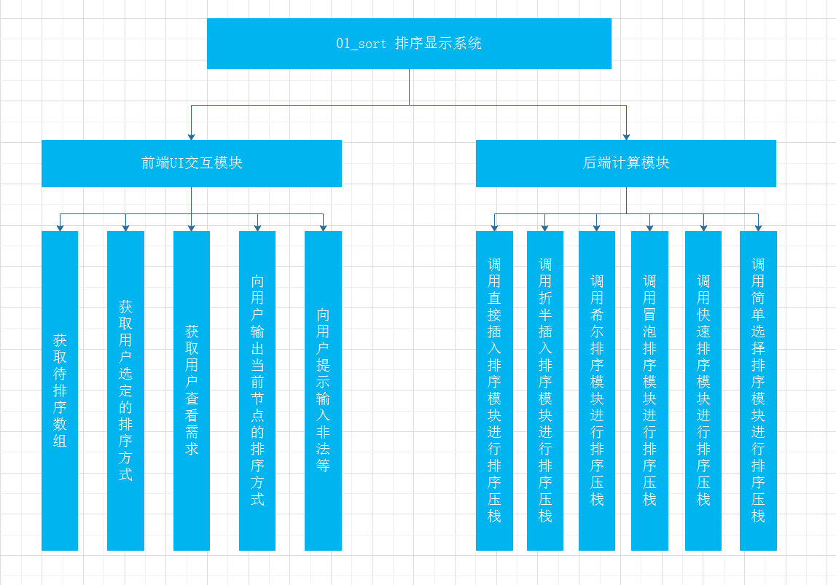
该过程的算法流程图为：
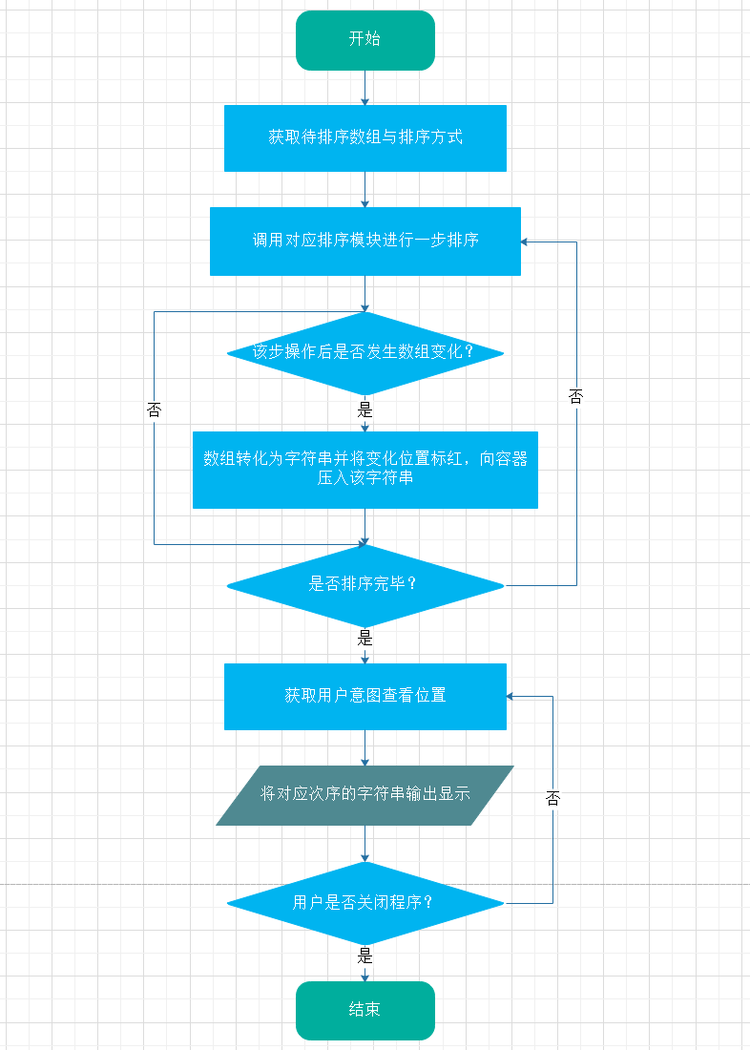

1.4逻辑结构与物理结构

1.4.1 逻辑结构
由于本次课程设计的主要侧重点在于实现排序算法，所以在逻辑结构上采用了较为简单的顺序表。
采用顺序表这一逻辑结构的原因主要在于排序算法中往往要牵扯到大量的数据交换、移动等操作，但对于数据间的关联性并没有特别的要求，所以适宜采用顺序表这种交换方便且不强调数据间逻辑结构的方式。而其他结构（例如链式结构）在进行数据交换时往往要进行较为复杂的指针转移，不适用于本次课程设计。

1.4.2 物理结构
考虑到本次课程设计的逻辑结构为顺序表，所以其物理结构选择了和顺序表较为搭配的顺序存储。
采用顺序存储这一物理结构的主要原因在于排序算法中往往要进行多次较大幅度的索引，如果采用其他物理结构，建立索引的时间会被大幅度消耗。所以采用了顺序结构这一能够直接通过地址加减建立索引的方式来进行存储，同时也能够保证软件具备有较低的时间复杂度。

1.4.3 代码说明
与逻辑结构和物理结构相关的头文件代码粘贴为：
- public:
- explicit subwindow(QWidget *parent = nullptr,int sort_style=0,int the_len=0,long long *the_num=nullptr);
- ~subwindow();

- int sort_style,the_len;
- long long the_num[1000];

- QVector<QString> the_out;
- int vec_index=0;
其中subwindow为次级页面的类，即用于向用户展示每一步排序变化的页面，也是底层模块进行计算，并将每一步的计算结果压入vector容器的位置。
在上述代码中，除了常见的构造函数与析构函数外，int类型的sort_style表示用户选择的排序方式编号，the_len则表示用户输入的数据长度。long long类型的顺序表the_num即为存储用户输入数据的主要空间。
而QVector容器the_out则用于记录每一次排序结束后的数组情况并对发生变化的数进行html标红处理，并将最终的QString结果压入容器；vec_index则用于记录用户当前正在查看的记录位次，便于软件知晓用户点击“下一步”时应当跳转的位置。

1.5开发平台
本次课程设计所使用的开发环境如下表所示：
操作系统 | Windows 8.1 Version 6.3
开发语言 | C++、xml
开发环境及具体版本 | Qt Creator 4.11.1
核心使用库 | Qt 5.14.1 (MSVC 2017,32 bit)

1.6系统的运行结果分析说明

1.6.1 开发过程说明
本次课程设计工程的开发过程主要分为前端页面的绘制、六个排序内核算法的编写、信号与槽的配置以及页面间跳转关系的实现三个部分实现的。
在开发过程中，我首先进行了两个主要页面的绘制；然后新建了一个None Qt Project用于编写、测试六个排序算法；在排序算法测试正确后，我开始着手配置页面按钮与信号槽，同时将排序算法的代码粘贴入Qt工程，最后咋完成一些优化与细节工作后，完成了本软件的开发。

1.6.2 调试过程说明
本软件前端UI模块与内核计算模块均使用Qt Creator开发调试，具体开发过程中的调试等工作也是使用Qt Creator的断点、调用qDebug()输出到控制台等方式实现的。
例如我在开发初期，发现从主页跳转到次级页面后，无法获取到从主页输入进去的待排序数组。一开始我并不知道是主页的数据读取程序出现了问题，还是两个页面之间的数据传递程序出现了问题。
为了确定出现问题的位置，我在主页面使用qDebug()函数将本应该存储用户输入数据的容器进行输出查看，发现能够成功输出，故可认为程序可以正确读入用户输入的待排序数组，由此可进一步确定问题出现在页面间参数的传递上。

1.6.3 开发成果说明
通过我本人对本程序进行的一定数量的测试，可以认为该软件在绝大部分情况下均能够保证正确性与稳定性。
同时，由于本程序在开发过程中考虑到了用户有可能因为粗心导致输入格式错误，进而导致程序出错，所以特地对用户输入内容进行了核查。当用户输入内容不合乎规格时，会弹出错误窗口，提醒用户重新输入数据，避免程序崩溃。

1.6.4 运行结果展示
为了对系统的运行过程进行详细展示，以下，将按照该软件的正常使用对其运行结果进行逐一说明：
用户打开软件后，可以看到如下界面：
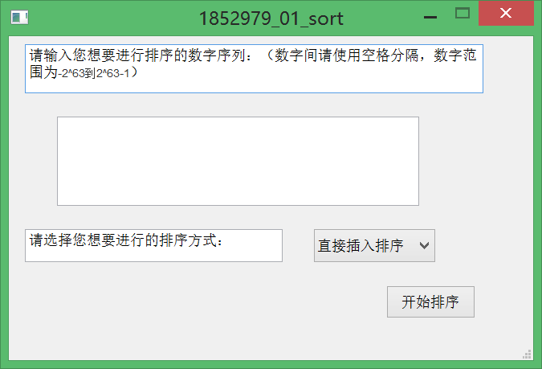
用户可以在中间的输入框随机输入符合long long接受范围的数字，但值得注意的是要使用空格对两个相邻的数字进行分割，否则软件会自动判定到用户的非法输入并拒绝接受。
例如当我们在输入框中非法输入后点击“开始排序”按钮，会弹出wrong! 弹窗并拒绝跳转：
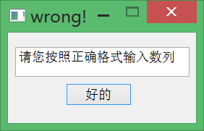
当用户合法输入数据后，便可以在下拉菜单中选择自己想要进行的排列方式，下拉菜单样式如下图所示：
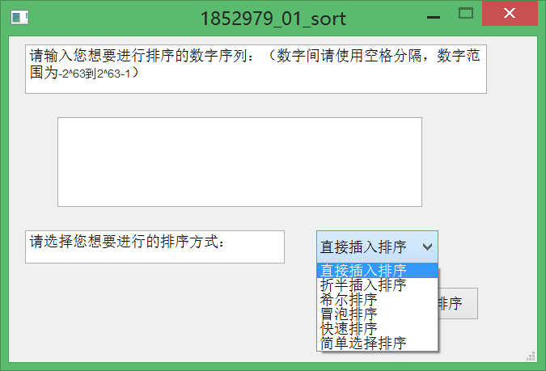
以下，我们以对{10,-3,6,-67,109,2}这组数进行直接插入排序为例，展示该软件的运行过程。在正确输入数据并选择“直接插入排序”后，点击“开始排序按钮”。
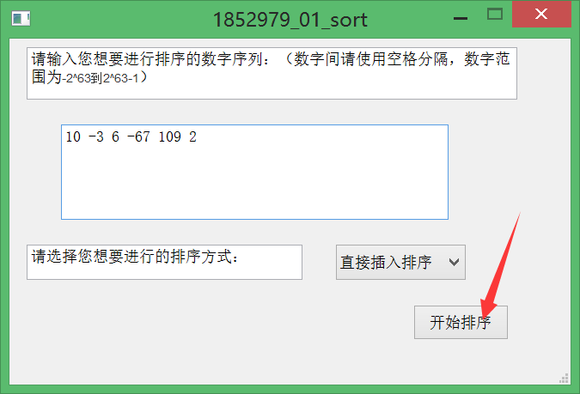
点击“开始排序”按钮后，如若用户输入数据规范，则软件会弹出次级页面，并在次级页面的对话框中首先显示当前用输入进去的待排序数组。
该页面的下方有三个按钮，可以向前、向后、直奔排序结果地依次查看对应次序的排序方式。依然以上文所述的待排序数组为例，该页面显示如下：
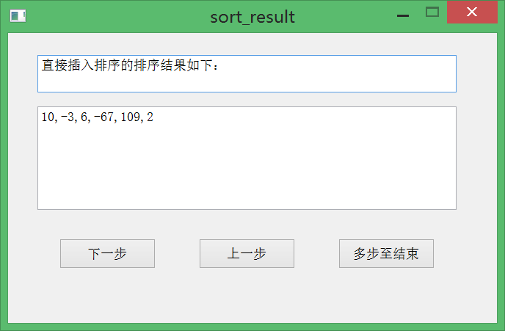
可以看到目前页面显示的即为用户刚才输入的待排序数组，点击“下一步”按钮可以对该数组进行一次直接插入排序：
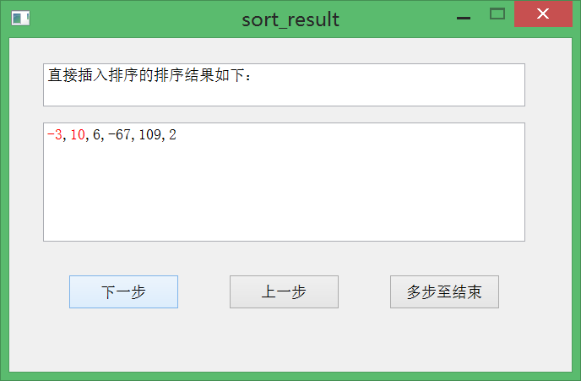
可以看到输出框中与排序前位置不同的数字被标红了。点击“多步至结束”按钮可以直接查看最终排序完毕的数组：
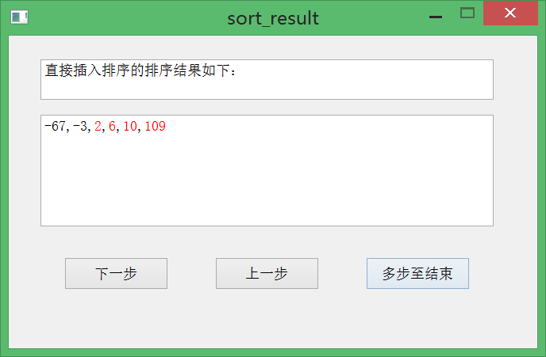
此时显示的已经是最后一步操作了，此时再点击“下一步”或“多步至结束”按钮将不会再产生响应。当点击“上一步”按钮时，用户可以查看该步的上一步操作：
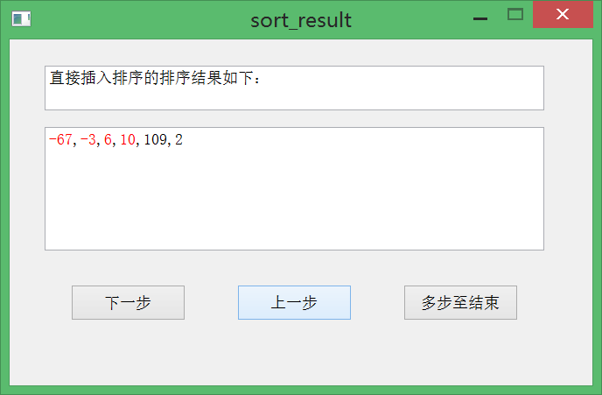
总体来说，我自认为程序具备有较好的正确性、稳定性与容错能力，且在具体案例中能够运行正确。

1.7操作说明
本软件用于对用户给定的随机数列按照用户指定的排列方式进行排列，并将排列过程一一记录，以便用户能够逐步查看到排序过程中每一步数据变化的情况。适用于排序算法的初学者使用，能够辅助掌握数据排序的相关知识。
本软件主要包含有两个主要页面，以下将通过图片说明的方式对各页面的使用方式进行说明。
① 1852979_01_sort 页面：
该页面用于让用户输入待排序数组、选择排序方式，具体页面截图说明如下：
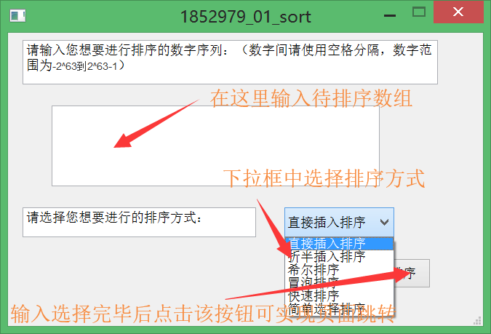
② wrong! 页面：
当用户未按指定规格输入待排序数列时，会弹出该弹窗，并自动清空输入框，要求用户重新输入：
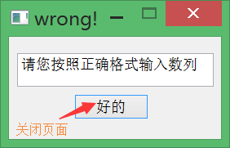
③ sort_result页面：
当用户正确输入待排序数列后，会进入该页面。在该页面用户可以通过点击按钮查看每一步的排序情况：
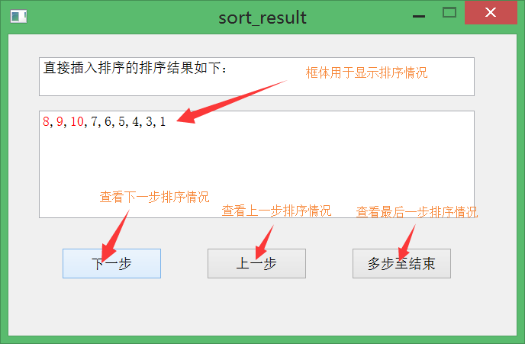

第二部分 综合应用设计说明
1.1题目
题目编号：2
题目内容：
★★★上海的地铁交通网路已基本成型，建成的地铁线十多条，站点上百个，现需建立一个换乘指南打印系统，通过输入起点站和终点站，打印出地铁换乘指南，指南内容包括起点站、换乘站、终点站。
（1）图形化显示地铁网络结构，能动态添加地铁线路和地铁站点。
（2）根据输入起点站和终点站，显示地铁换乘指南。
（3）通过图形界面显示乘车路径。

1.2软件功能
该课题所开发软件的主要功能是生成一张上海市地铁交通图，用户可以在程序中输入出发站点与目标站点，程序可以自动规划出通过最少站到达的最优路线，并在地铁图上进行动态展示。同时，该软件还支持用户向其中自主添加站点与地铁线路，并可以使用用户自主添加的地铁线路进行最优线路的规划。
值得一提的是，由于上海地铁建设速度较快，网络上同一版本的地铁交通图之间也存在着线路、站点上的差异。本次程序开发使用的地铁交通图是上海本地宝于2020年1月发布的一张上海地铁简图，原图展示如下：
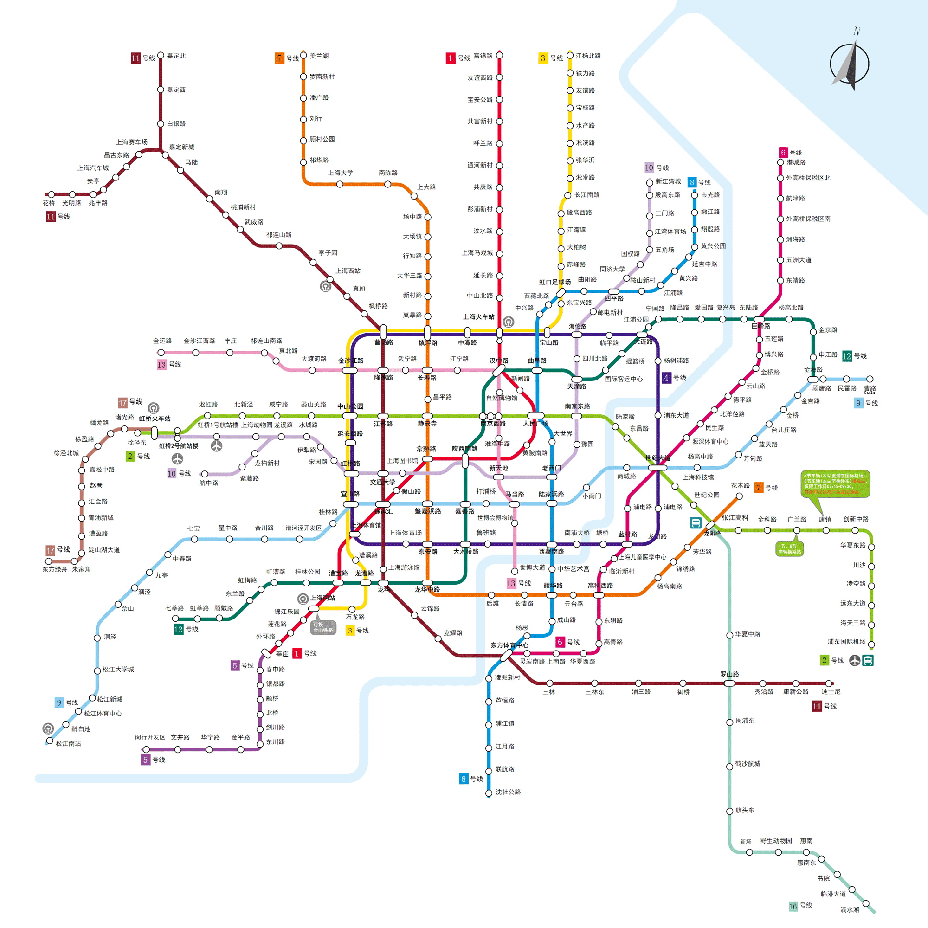
在该图的基础上，通过计算所有站点相对于该图左上角的横纵坐标元素差的一半，即为这些站点在本程序中的横纵位置。

1.3设计思想

1.3.1 设计思想说明
该程序的设计思想总体上分为地铁与站点信息的存储、换乘路线搜索算法的实现以及UI交互界面模块三部分组成，在接下来的行文中将对这三部分内容进行详述。
在换乘路线搜索算法的实现上，本程序总体上采用的是宽度优先搜索算法，但在实际测试的过程中，发现宽度优先搜索算法的搜索速度并不好，往往需要花费比较多的时间才能搜索出结果。
为了解决该问题，我在知网上查找了一些关于图中最优路径搜索过程中的改进方法。我发现王雪先生在使用dijkstra算法对图进行搜索的同时，提出了“交叉点”的思路——即当一个结点被大于两条边连接时，就可认为该结点是一个连接点。
而对于非“连接点”，则应该在搜索的时候忽略其权重，避免在非“连接点”上耗费过多的算力。这一特征完全可以应用在本次课程设计方面，具体的优化方面在于，考虑到上海地铁中有大量脱离市区后就快速“向外蔓延”的线路，如果采用传统的宽度优先搜索逐个站点向外遍历，势必会影响这些在“向外扩线路”上站点的搜索时间。
所以本程序在宽度优先搜索的基础上，采用了“一直搜索到换乘站或终点站再搜索其他站点”的方式进行换乘路线的搜索。例如当出发站点为“同济大学”时，根据宽度优先搜索策略，先对“同济大学”在10号线的两端进行搜索，向上直接搜索到“新江湾城”这个终点站再搜索其他路线，向下则直接搜索到“四平路”再搜索其他路线。基于这样的搜索策略，可以在原有的宽度优先策略的基础上，快速完成对市区外支线的搜索，大幅提升搜索效率。
经过测试，使用该策略进行搜索的速度明显优于传统宽度优先搜索，且在地铁换乘类题目上优于迪杰斯特拉算法的表现效果。

1.3.2 算法流程说明
该程序的软件功能结构图为：
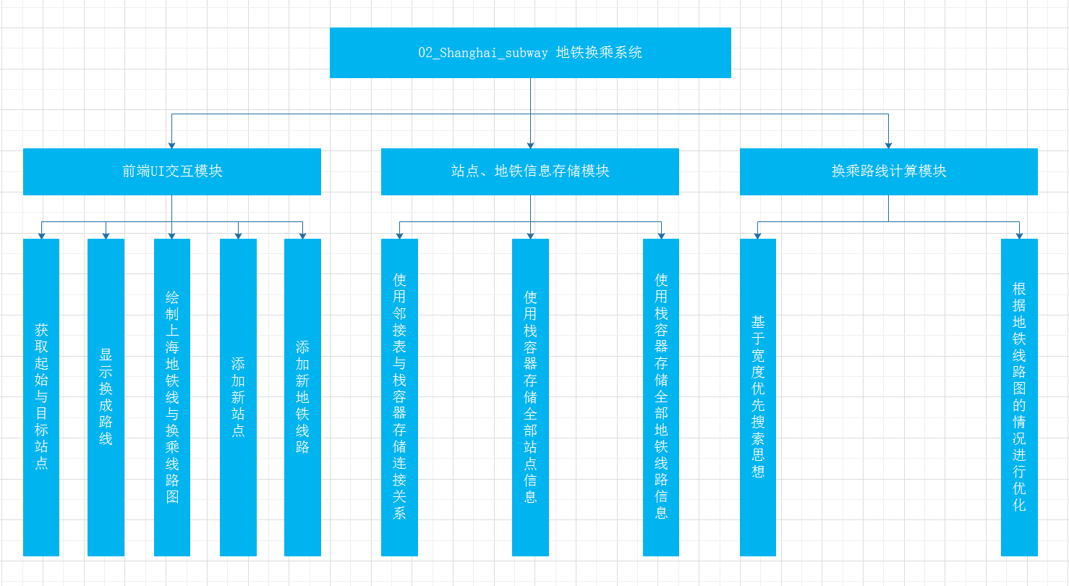
换乘路线搜索算法的整体流程为：从UI模块获取到初始站点与目标站点后，首先判断用户输入是否正确，即目前的图中所包含的所有节点中是否含有用户输入的初始结点与目标节点。
其次将初始站压入搜索栈，然后自初始站点的邻接边开始逐一向外搜索，每当搜索到一个非换乘点、非地铁终点时，就沿着当前线路继续搜索，直至搜索到一个终点站或换乘站，将其压入搜索栈。
每次压栈结束后，就取出栈底的结点进行如上所述的搜索。如此持续进行宽度优先搜索，直至搜索到目标站点，停止搜索，并输出搜索路径。
该程序换乘路线搜索算法的流程图为：
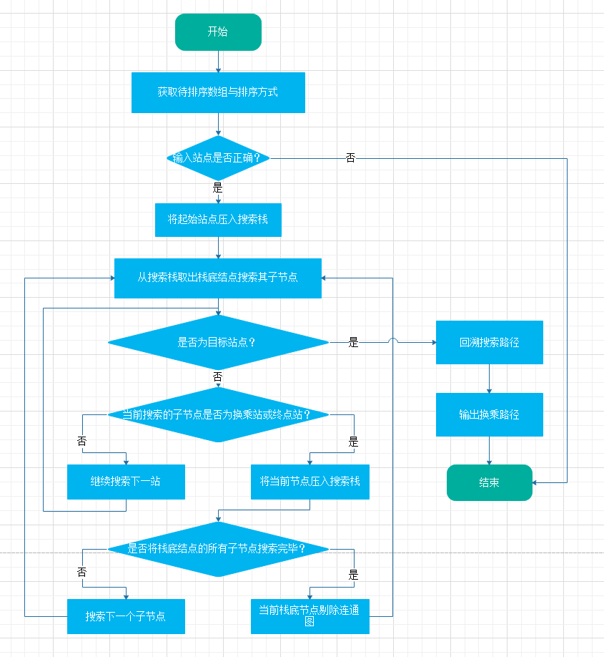

1.4逻辑结构与物理结构

1.4.1 逻辑结构
由于本次课程设计的主要目的是给出上海地铁线路的换成方案，而地铁线可以看做是一张无向连通图，故在本次课程设计的过程中，主要采用的逻辑结构为图结构。
此外，由于图结构在程序中的存储与使用方式在很大程度上决定了相关程序编写的难易，考虑到本次课程设计更多地会用到对图中路径的搜索问题，而且相比于边，每个站点是本题所更关心的部分。所以采用了在每个结点存储邻接表的方式来作为主要的存储方式。

1.4.2 物理结构
正如上文所述，本次课程设计主要采用邻接表来作为其物理结构。但在实际的使用过程中，发现传统的邻接表存在一些使用起来不是很方便的弊端。
所以程序最终采用了传统邻接表+栈容器的形式来作为其物理结构进行存储。具体实现逻辑为，不同于课程上学习的邻接表，本次程序设计在每一个节点使用了一个vector容器来对该结点相邻结点的边进行存储，从而可以更为方便地实现线路信息的遍历与索引，但同时也不丢失邻接表本事对图信息表示的准确性。
此外，考虑到函数外部是有一个容器vector用于存储所有的结点，所以在栈容器中可以存储对应节点的索引下标而非传统的指针。基于此可以以一种更便于理解的方式完成整张图的存储。

1.4.3 代码说明
与逻辑结构和物理结构相关的头文件代码粘贴为：
- class station {
- public:
- std::string name;
- QVector<int> lines;
- QVector<int> links;
- QPoint addr;
- int id = -1;
- station(std::string name) {
- this->name = name;
- }
- };
其中station类即为图中的每个结点类。在类中除了站点名称name、站点id外、经过该点的地铁线路lines外，最主要的图存储结构即为links成员。
该成员为vector<int>类，其中存储的是与该站点相连的所有站点的索引下标。当links容器中只有一个元素时，说明该站点是终点站；当该容器中有两个元素时，说明该站点即为上文算法部分中提及的“非换乘、非终点”站点；当容器元素数量大于等于三时，说明该站点是一个换乘站点。
基于该判断标准，可以很快地给予算法部分当前站点的属性，且逻辑上也比较容易理解。

1.5开发平台
本次课程设计所使用的开发环境如下表所示：
操作系统 | Windows 8.1 Version 6.3
开发语言 | C++、xml
开发环境及具体版本 | Qt Creator 4.11.1
核心使用库 | Qt 5.14.1 (MSVC 2017,32 bit)

1.6系统的运行结果分析说明

1.6.1 开发过程说明
本次课程设计工程的开发过程主要分为前端页面的绘制、存储结构设计、换乘路线算法编写、信号与槽的配置以及页面间跳转关系的实现四个部分实现的。
由于在工程开始阶段我并不确定自己设计的算法与存储结构是否切实好用，所以我先建立了一个None Qt Project编写测试了我个人编写的路径搜索算法与存储结构。并进行了多次调试更改，直至在搜索策略方面达到了我自认为比较好的效果之后，我才开始后续工作的进行。
后续工作主要有页面的绘制、信号槽的配置、页面跳转关系的设置等。由于我在开发第一部分程序时已经操作过一遍相关流程，故在本次课程设计中，我并没有耗费太多时间在这方面。

1.6.2 调试过程说明
本次课程设计开发与调试过程中遇到的最大问题是Qt中文类型切换经常出现乱码的各种情况。
由于所有站点我都是从外部txt文件中读取的，所以读入的格式不是QString，这就导致了后续QString与其他字符类型进行切换时往往会因为编码格式不同而出现大量乱码的情况。
在我个人进行多次尝试无果后，我开始在网络上找寻相关问题的解决办法。一开始，我发现在使用Qt开发嵌入式的过程中，有文献提到也遇到了相似的问题。然后又有文献指出Qt框架在处理中文内容时，会进行一系列的码值转换，如果转换的过程中出现问题，就会导致中文乱码的出现。
最后，我在官方文档中找到了关于.toLocal8bit()函数的描述，才明白我需要将std::string与Qstring都转换为Local8bit后才能进行字符串的比较操作，而std::string的输出则需要将其先转变为Qstring后才能无乱码输出。

1.6.3 开发成果说明
通过我本人对本程序进行的一定数量的测试，可以认为该软件在绝大部分情况下均能够保证正确性与稳定性。
同时，由于本程序在开发过程中考虑到了用户有可能因为粗心导致地铁站点输入格式错误，进而导致程序出错，所以特地对用户输入内容进行了核查。当用户输入内容不合乎规格时，会弹出错误窗口，提醒用户重新输入站点名称，避免程序崩溃。

1.6.4 运行结果展示
为了对系统的运行过程进行详细展示，以下，将按照该软件的正常使用对其运行结果进行逐一说明：
用户打开软件后，可以看到如下界面：
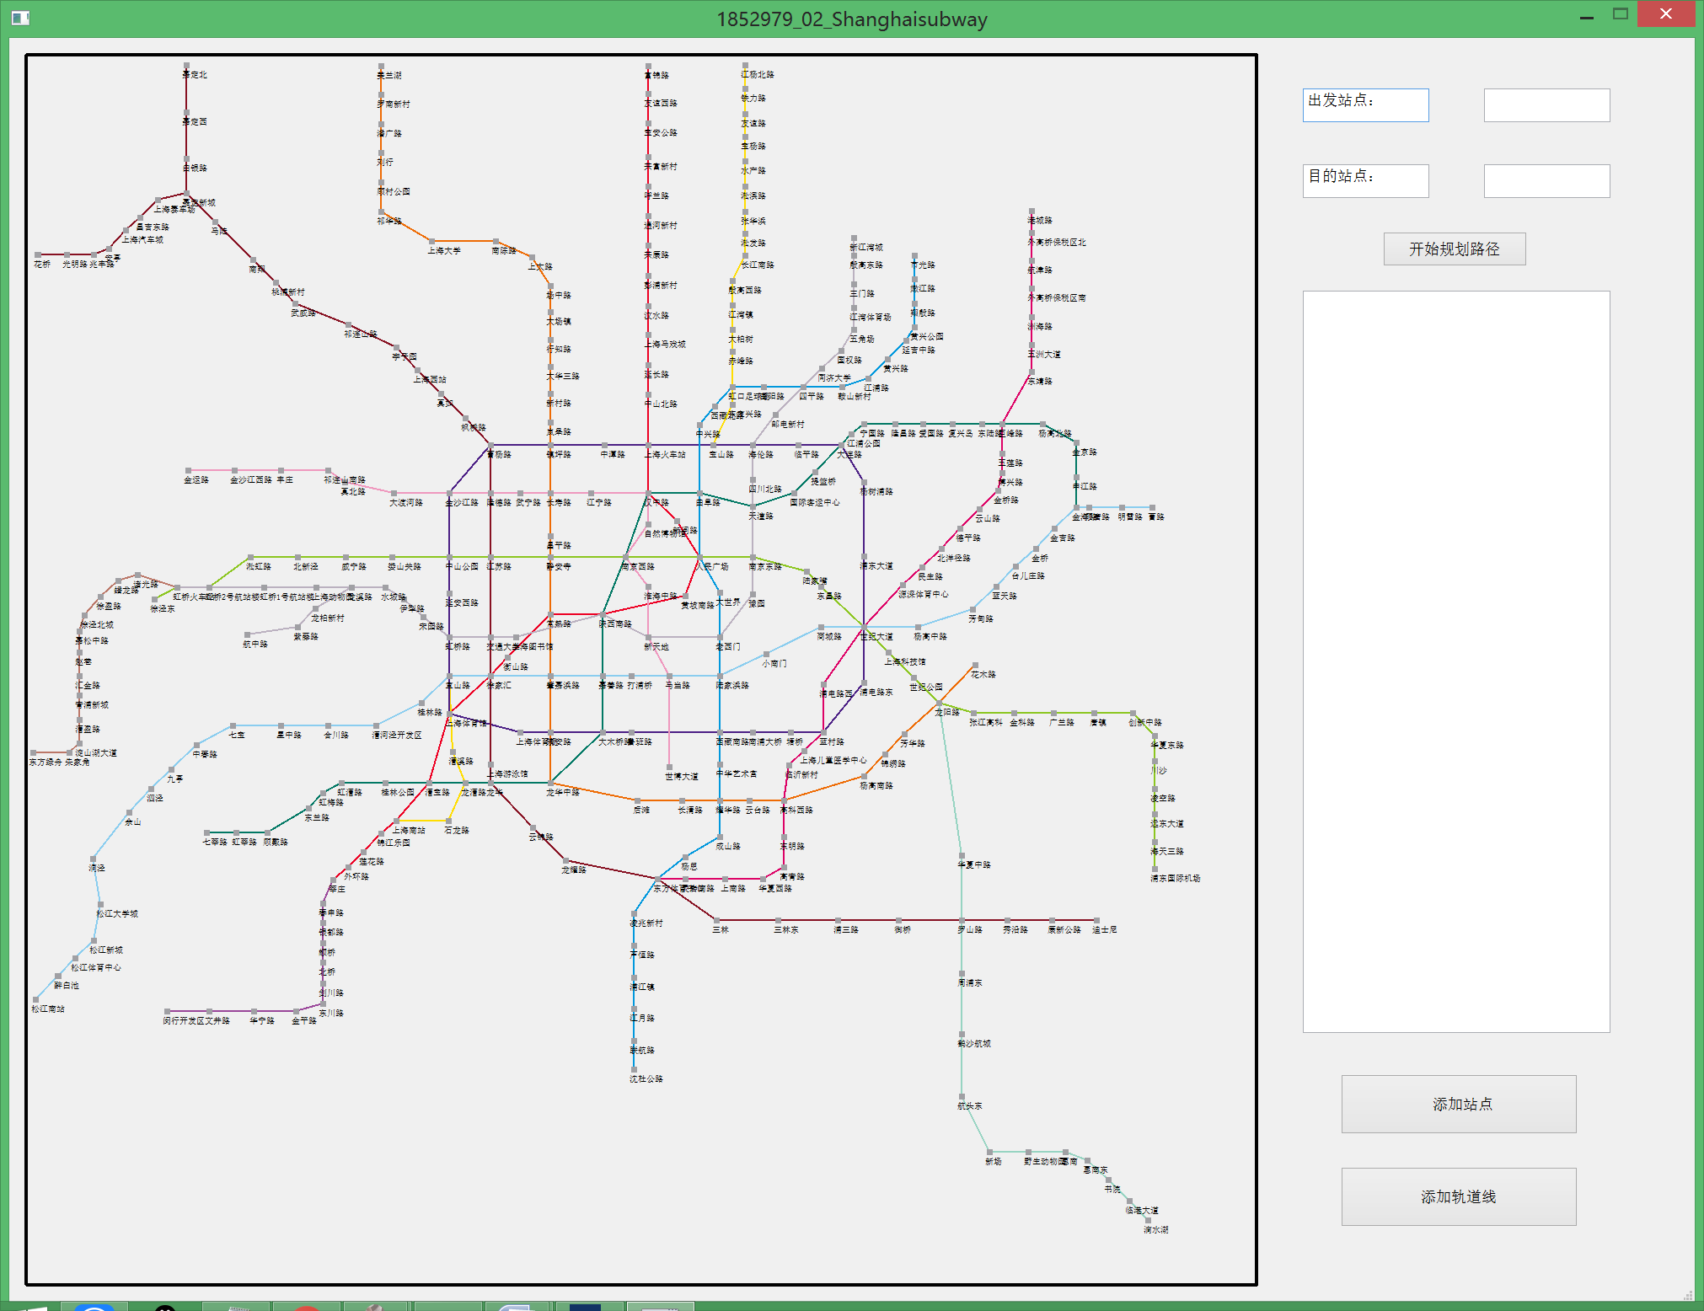
该界面的左侧是我根据前文给出的上海地铁线路绘制的一张较为粗糙的上海地铁线路图，图中用颜色区分了各条地铁线的差别；同时在每个站点的右下角标明了该站点的名称。
而界面的右侧则为该软件的相关功能按键与输入输出框。右上角的两个输入框用于输入查询线路的出发站点与目标站点，输入完毕后点击下方的“开始规划路径”即可开始进行换乘路线的规划。
当用户输入的站点不在当前图中时，会弹出错误窗口，要求用户重新输入，并清空所有错误站点名称的输入框。
例如当用户输入一个正确站点与一个错误站点时，软件只会删除掉错误的站点，而非全部删除，例如如下输入时：
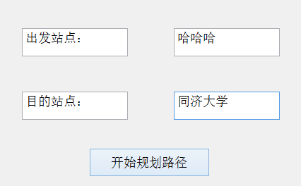
首先弹出错误窗口，要求重新输入：
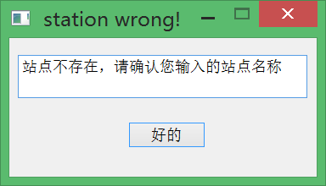
同时，发现出发站点处被清空：
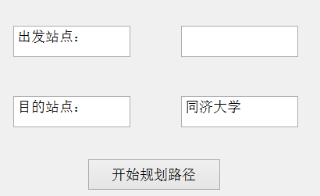
以下将演示正确输入站点，并由程序进行规划的操作界面演示。我们以从“上海汽车城”到“滴水湖”为例，首先在出发站点和目的站点输入对应的站点名：
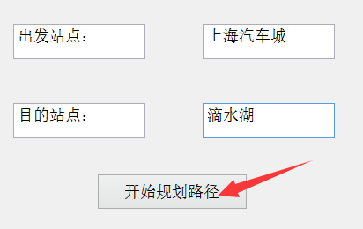
然后点击“开始规划路径”按钮，即可在左侧看到动态表示的换乘路线，其中红色加粗的即为程序推演出的换乘路线：
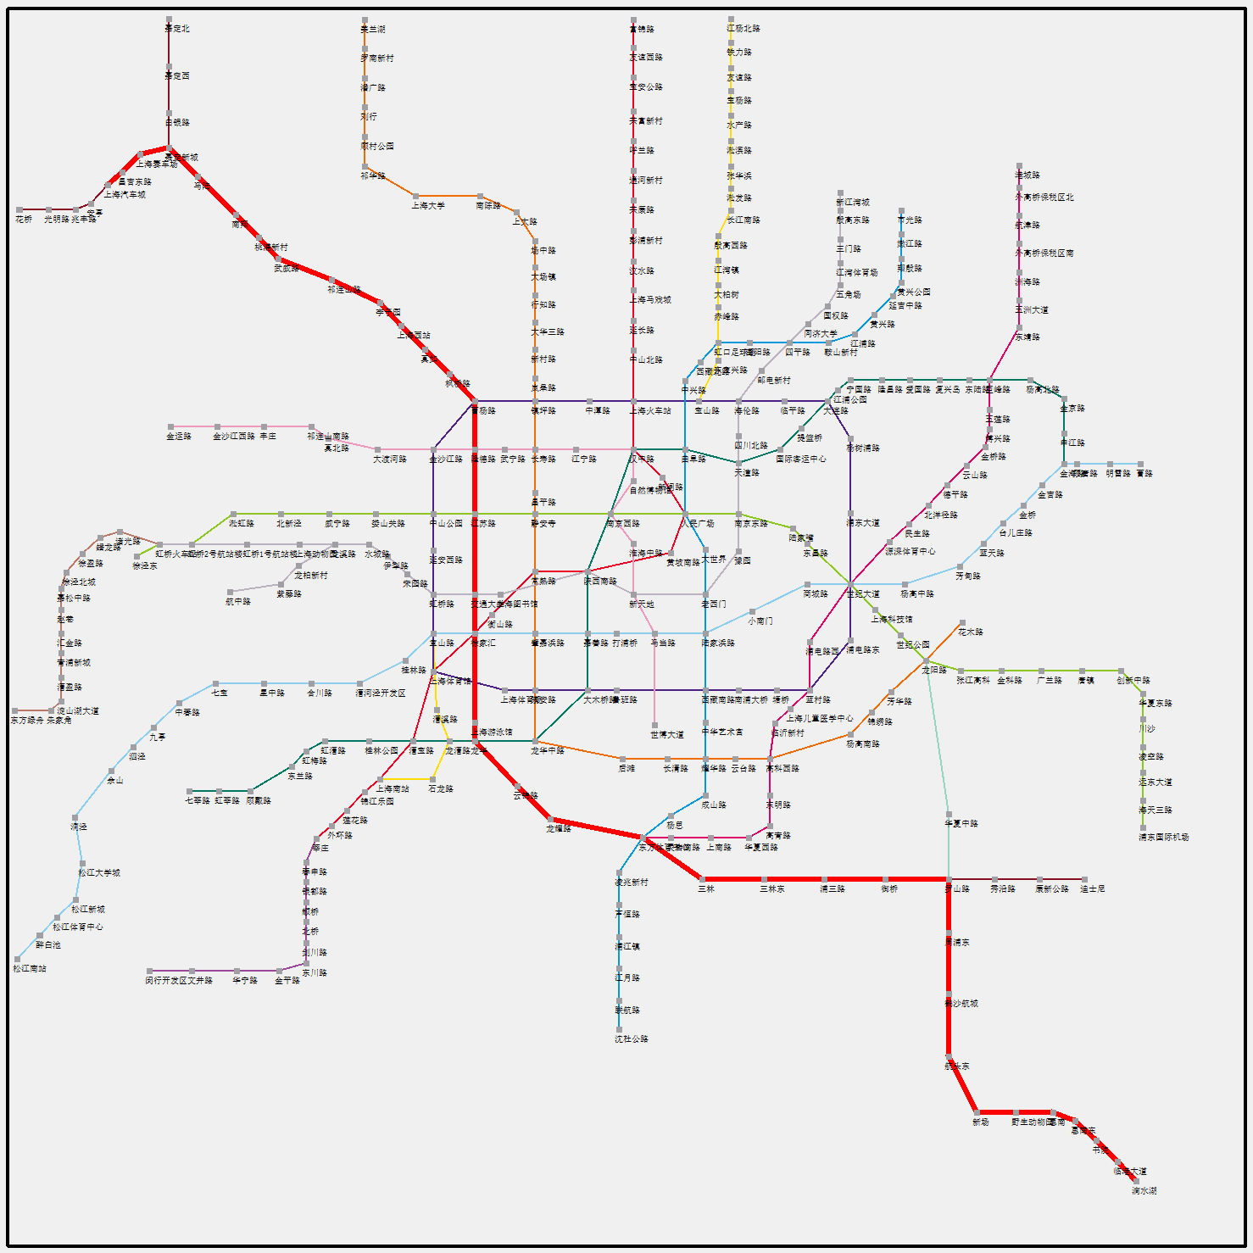
同时，在右侧可以看到详细的经过站点的信息，由于该条路线较长，无法在一页目录内完全展示，用户可以滑动右侧的滚动栏进行后续线路的查看：
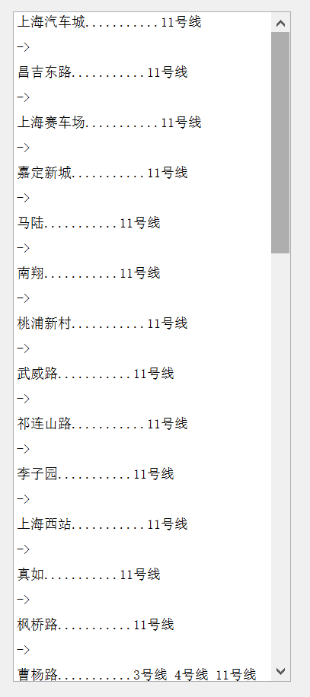
以下，将演示本软件的站点插入与线路插入功能。我们以在右上角插入一个“崇明岛”站，并将“崇明岛”与“水产路”通过新建“323”号线连接，并在新的地图上查询从“醉白池”到“崇明岛”的换乘路线为例。
首先点击“添加站点”按钮进行“崇明岛”站点的添加：
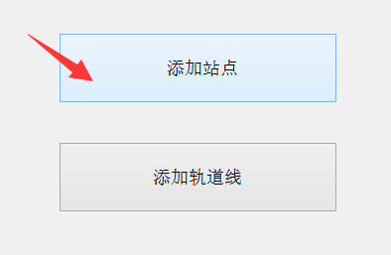
点击按钮后，弹出站点添加界面：
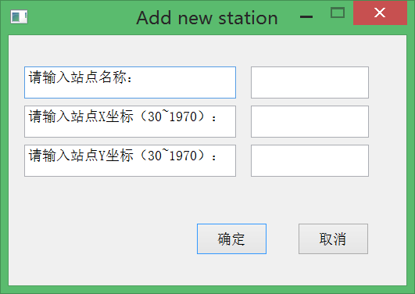
这里的X、Y坐标是在前文给出的上海地铁简图中相对于左上角的像素距离，同时也是窗口内相对于左上角像素距离的两倍。
我们依次输入崇明岛、1800、80，并点击“确定”按钮完成添加：
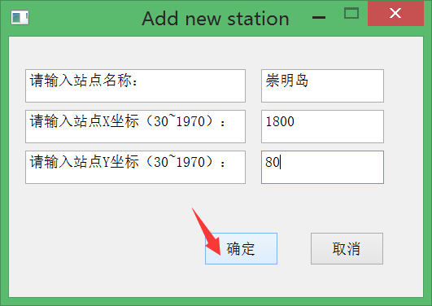
点击“确定”按钮后，退回到主界面，发现右上角多了一个空站点，站点名为“崇明岛”，说明站点添加成功：
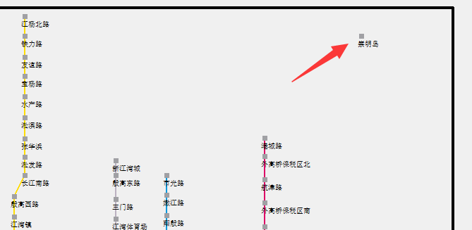
之后点击“添加轨道线”按钮进行“232”号地铁线的添加：
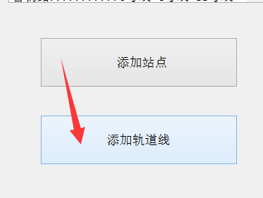
点击按钮后，弹出轨道线添加界面：
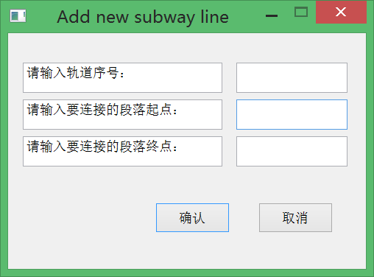
值得一提的是，该界面中的起止站点名依旧要求输入正确，如果输入错误，也会类似于主窗口一样，弹出错误提示并删除错误站点名。
我们依次输入232、崇明岛、水产路，并点击“确定”按钮完成添加：
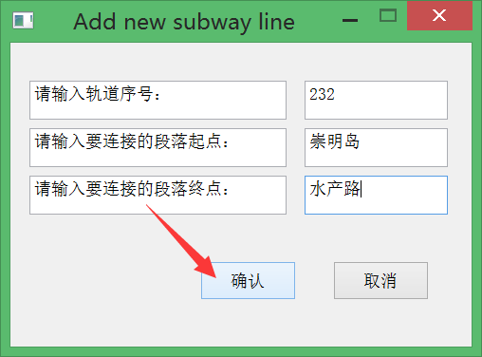
点击“确定”按钮后，退回到主界面，发现右上角的“崇明岛”与“水产路”站进行了连接，说明轨道线添加成功。
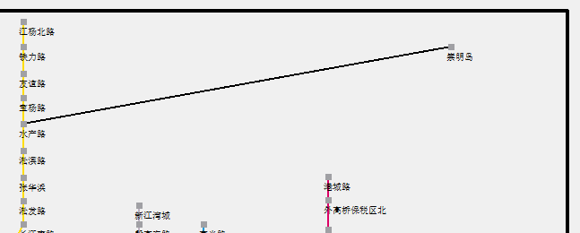
此时我们再尝试进行从“醉白池”到“崇明岛”换乘路线的搜索，得到搜索结果如下：
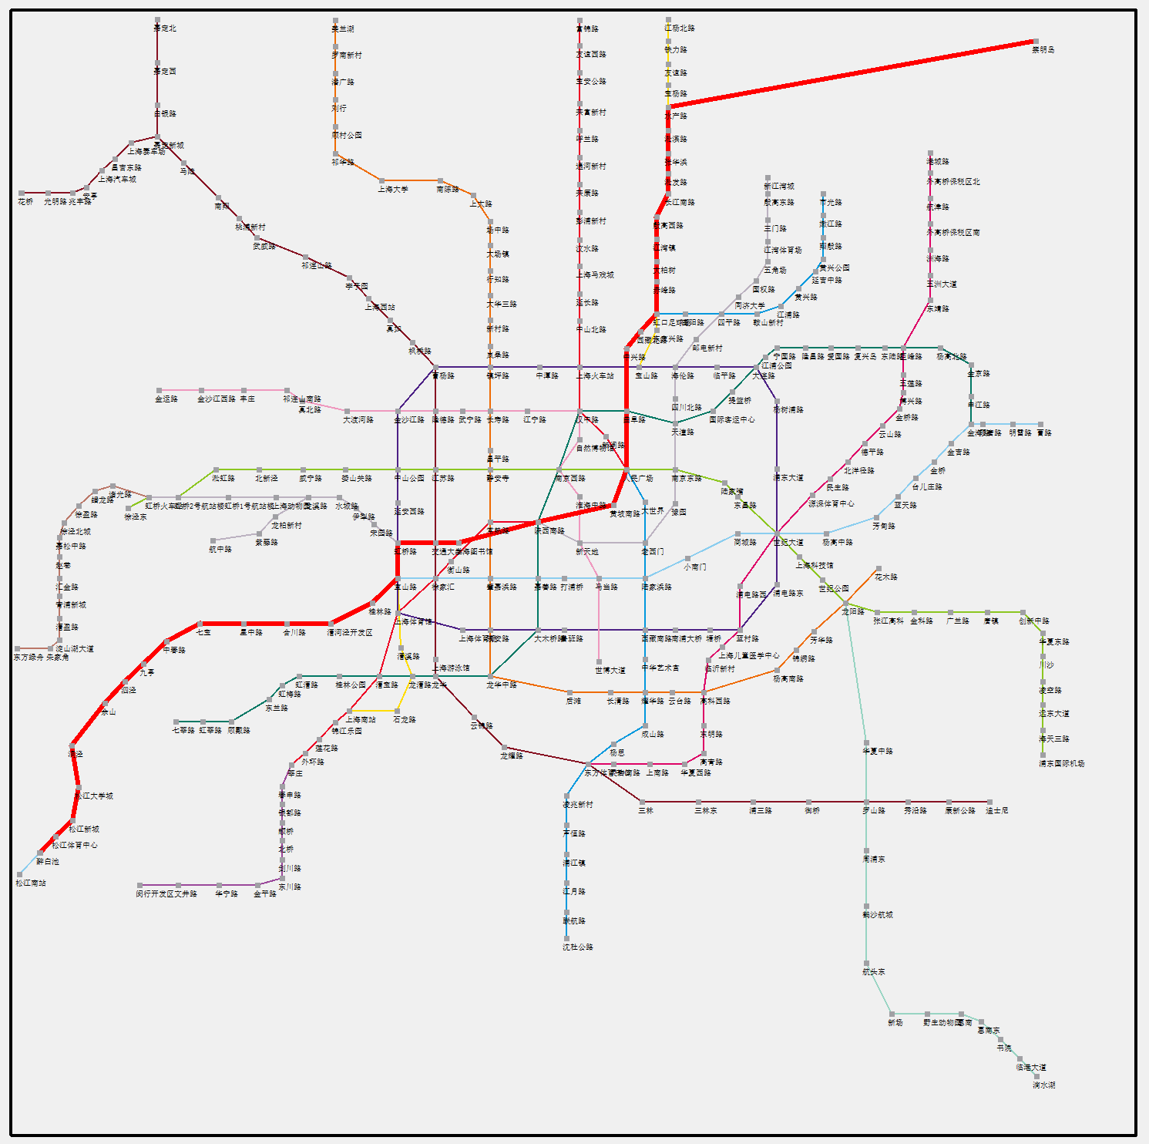
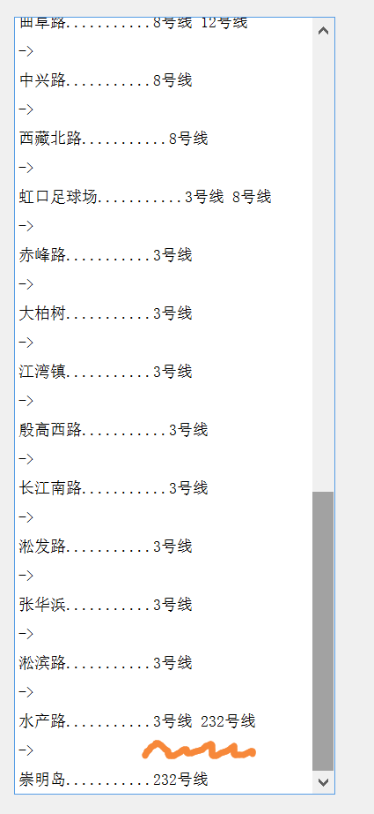
通过上述结果可以发现，“崇明岛”与“232号线”都已经成功添入了该连通图，并且可以使用并进行搜索，可认为添加站点与添加轨道线的功能均能正确运行。

1.7操作说明
本软件用于对上海地铁线路任意两个站点之间的最少换乘站路线进行搜索并进行动态展示，同时还兼具有添加新站点与新轨道线的接口。
本软件主要包含有三个主要页面，以下将通过图片说明的方式对各页面的使用方式进行说明。
① 1852979_02_Shanghaisubway 页面：
该页面为主页面，用于展示地铁线路图以及进行该软件功能的具体使用：
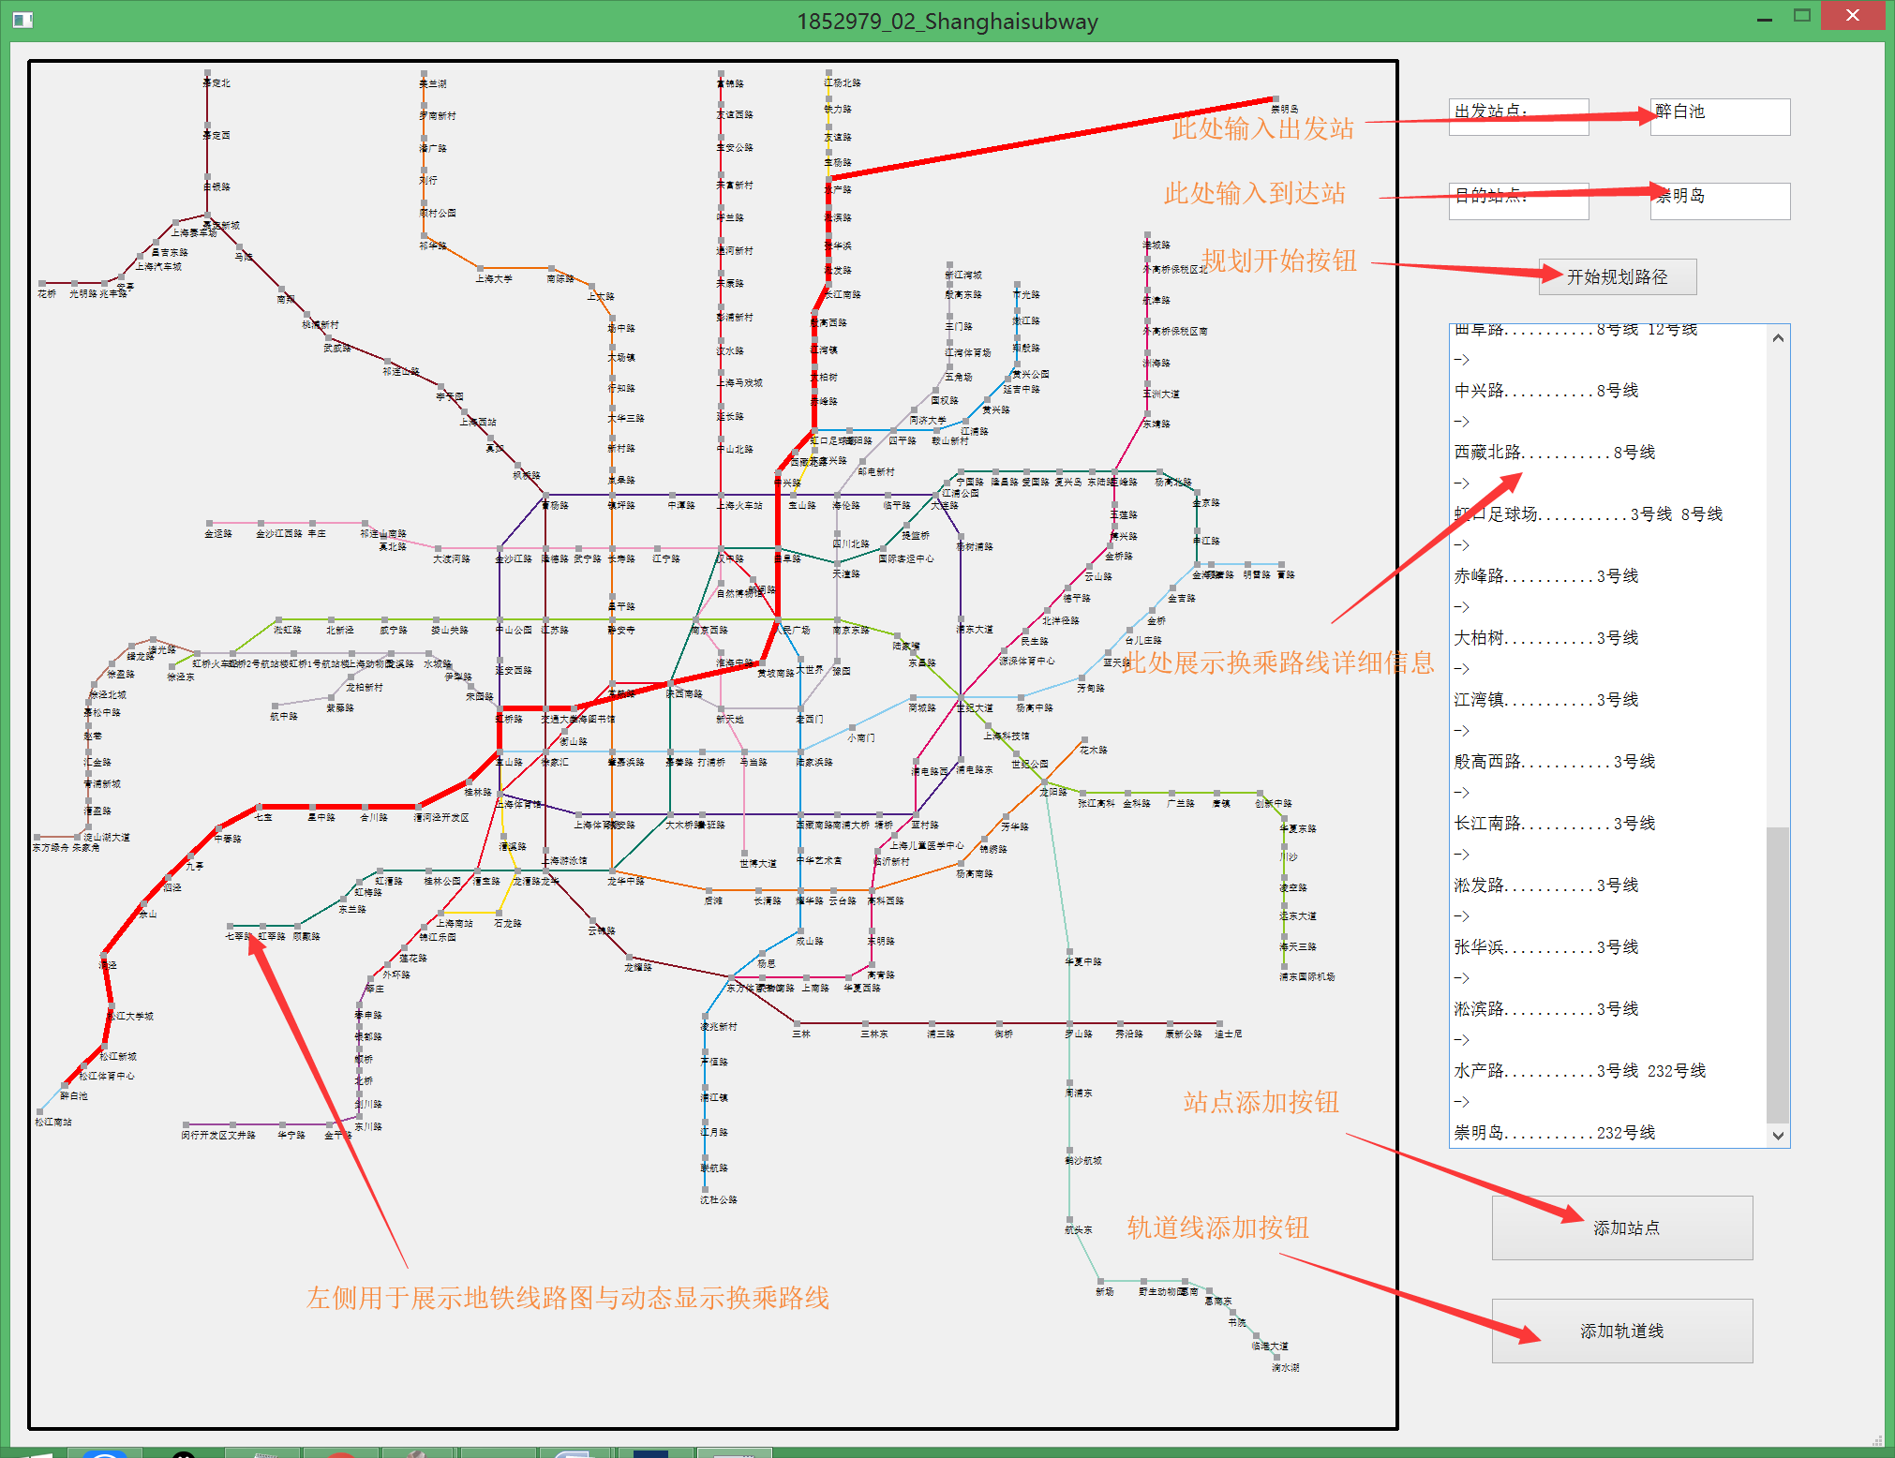
② station wrong! 页面：
当用户输入的站点名称有误时，弹出该页面，并要求用户重新输入：
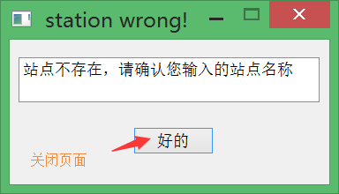
③ Add new station页面：
当用户想要添加新站点时，电机站点添加按钮可弹出该界面。只需要再该界面按照要求输入站点信息，再点击“确定”按钮，即可完成站点的添加：
④Add new subway line页面：
当用户想要添加新轨道线时，电机站点添加按钮可弹出该界面。只需要再该界面按照要求输入轨道线信息，再点击“确定”按钮，即可完成新线路的添加：

第三部分 实践总结
3.1.所做的工作
本次课程设计中，所有代码的编写、报告的撰写乃至地铁站点的坐标描点工作都由我本人独立完成，没有参考别人的成果或是借鉴网上的源码与报告。
按照时间顺序，我在本次课程设计中完成的工作主要有：
①Qt环境的安装与配置；
②Qt工具包的学习、相关网课视频的观看；
③一二部分所有代码的编写；
④地铁线路图一题中，所有坐标位置的描点、测量与输入。

3.2.总结与收获
总的来说，本次课程设计对我来说还是收获颇丰的，除了加深了对排序算法、图论相关知识的理解与学习，也让我得以从一个实用的角度对数据结构这门课所学的知识有了一个更深层次的认识。
以第二问的地铁路线图一题为例，其实在之前学习“图”这一章知识时，总是感觉那些最优路的算法、遍历方法、存储方式等内容虽然学会了但好像认识也仅限于解决一些考试题目，总是感觉看不到这些内容与实际问题的联系所在。但在本次课程设计中，我第一次认识到了数据结构在平时程序设计中的重要性，也让我意识到了一个好的程序设计对编程过程的深远影响。
其实这次课程设计之前编写其他课程的工程代码时，里面的数据结构往往比较混乱，想到一出是一出。而本次课程设计是我真正意义上第一次在编写一个工程时对数据结构有了一个全面的考虑（虽然主要是因为这门课程的要求所限制）。这次工程代码的编写过程也让我第一次体会到了一个设计完备的数据结构在代码的实际编写中能起到多大的助力。
这次数据结构的课程虽然已经结束了，但我觉得，这种在开始编写前认真思考一下数据结构的我将会持续地保留下去，以迎接未来更困难且复杂的问题。
除此以外，本次课程设计也给了我一个契机得以接触到Qt框架，并真正地能够上手使用这款框架。我之前其实一直听说过Qt框架，但受限于自己比较懒的缘故，一直没有接触，就连这次的课程设计，我也曾想过用我比较熟悉但可能会麻烦一点的easyX来编写。但我最终还是决定借此机会多掌握一门技术，开始自学Qt框架。不得不说是，本次课程设计确实让我在很大程度上意识到了框架的便利性。
眼看着自己已经是个大三的学生了，之后的学习道路势必越来越要依靠自己走下去。本次数据结构课程的结课对我来说也是个契机，在最后的一次大作业中让我认识到了勇于学习新知识的意义。希望自己能在日后的学习中保留这种想法吧。

第四部分 参考文献
[1] All Classes | Qt 5.15 [OL] https://doc.qt.io/qt-5/classes.html
[2] 王家华,刘会亮.实现Qt中文路径的码制转换[J].电脑知识与技术,2011,7(30):7419-7420+7422.
[3] 金宇新.自动化系统中文显示解决方案[J].通讯世界,2016(22):251-252.
[4] 杨海马,刘瑾,赵旭峰.嵌入式GUI中汉字库的设计方法研究[J].测控技术,2009,28(02):86-89.
[5] 王雪.基于最短路的设备更新策略的改进算法[J].电子世界,2019(10):48-49.
[6] 左秀峰,沈万杰.基于Floyd算法的多重最短路问题的改进算法[J].计算机科学,2017,44(05):232-234+267.
[7] 陈思薇.数据结构中图的遍历算法研究[J].课程教育研究,2018(40):222-223.

